普通型高級中學生命教育學科中心
110學年度第一學期(南區)共備教師學習社群實施計畫
壹、依據
一、100年10月11日臺中(三)字第1000173922號函送十二年國民基本教育實施計畫配套措施方案5-1「提升高中職教師教學品質實施方案」，自即日起實施。前揭方案報奉行政院100年9月20日院臺教字第1000103358號核定。
二、依據教育部生命教育學科中心110學年度核定版工作計畫辦理。
貳、辦理單位
一、指導單位：教育部國民及學前教育署
二、主辦單位：普通高級中學課程生命教育學科中心－國立羅東高級中學。
三、協辦單位：高雄市私立道明高級中學
參、時程表及交通方式如附件一
肆、本區規劃主題與產出形式
一、南區共備社群共備主題：「人權教育議題」融入生命教育必修課程。
二、產出形式：預計於111年6月產出「靈性修養」必修課程融入人權教育議題之單元教案
(3節課)。
伍、共備預定時間、地點（以實體共備為主，若因疫情則直接改線上）
場次 | 日期 | 主題內容 | 帶領人  (或講師) | 地點 | 備註
一 | 110.09.17(五)  09:00-17:00 | 相見歡  說明本年度共備重點 | 陳立言教授 | 高雄  道明中學 | 共備會議
二 | 110.10.08(五)  09:00-17:00 | 生命教育核心概念-靈性修養  （專業增能2小時）；共備討論 | 陳立言教授  吳瑞玲老師 | 高雄  道明中學 | 共備會議/研習
三 | 110.12.17(五)  09:00-17:00 | 人權教育議題概念  （專業增能1小時）；共備討論 | 陳立言教授  邱涵仕老師 | 高雄  道明中學 | 共備會議/研習
四 | 111.01.07(五)  09:00-17:00 | 靈性修養三節課融入人權教育議題  教案初稿討論 | 范毓麟老師 | 高雄  道明中學 | 共備會議
陸、參與對象如附件二
柒、本社群計畫經中心主任通過實施，修正時亦同。備註：不供餐，請自備環保杯。

(附件一)時程表及交通方式
普通型高級中學生命教育學科中心
110學年度第一學期(南區)共備教師學習社群規劃
一、時程表
- 時間：110年10月8日(五)
- 地點：高雄市道明高級中學（高雄市苓雅區建國一路354號）（實體為主，若因疫情則 直接改為線上）
時間 | min | 主題 | 主持人  (或講師) | 備註
09:00-12:00 | 150 | 共備討論 | 呂覲芬老師 | 共備會議
13:30-15:30 | 120 | 生命教育核心概念-靈性修養 | 吳瑞玲老師 | 研習
15:30-16:30 | 60 | 共備討論 | 陳立言教授 | 共備會議

- 時間：110年12月17日(五)
- 地點：高雄市道明高級中學（高雄市苓雅區建國一路354號）（實體為主，若因疫情則 直接改為線上）
時間 | min | 主題 | 主持人  (或講師) | 備註
09:00-12:00 | 150 | 共備討論 | 呂覲芬老師 | 共備會議
13:30-14:00 | 30 | 共備討論 | 陳立言教授 | 共備會議
14:00-15:00 | 60 | 人權教育議題概念 | 邱涵仕老師 | 研習
15:00-16:30 | 90 | 共備討論 | 陳立言教授 | 共備會議

一、共備地點：高雄市道明高級中學（高雄市苓雅區建國一路354號）
（以實體共備為主，若因疫情則直接改為線上）
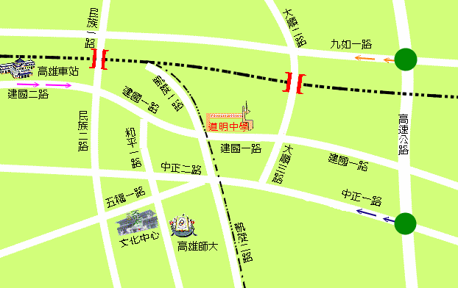
二、交通資訊
開車： | 南下方向  從九如交流道，靠左建國路出口下建國路右轉，直走即可到達。  北上方向  從中正交流道下，左轉中正路進入高雄市區，於福德二路右轉，建國路左轉直行即可到達。
火車： | 從高雄火車站，轉搭區間車到科工館站，出站後步行700公尺即可到達。或可利用附近Youbike 2.0代步至聖功醫院還車。
公車： | 高市公車37、76、77、建國幹線88、紅27、168環狀幹線。
捷運： | 橘線  O7文化中心站4號出口，步行800公尺可達。或可利用附近Youbike 2.0代步至聖功醫院還車。  O8五塊厝站5號出口，步行950公尺可達。或可利用附近Youbike 2.0代步至聖功醫院還車。

(附件二)各社群種子.共備教師名單(請各社群更新至最新版)
編號 | 服務學校 | 姓名 | 備註
01 | 國立臺南家齊高級中等學校 | 呂覲芬 | 種子教師/召集人
02 | 高雄市私立明誠高級中學 | 張銘宗 | 種子教師
03 | 國立岡山高級中學 | 林怡雯 | 種子教師
04 | 國立曾文高級農工職業學校 | 黃維如 | 種子教師
05 | 國立關山高級工商職業學校 | 劉馨予 | 種子教師
06 | 國立臺東高級中學 | 曾筱純 | 種子教師
07 | 國立鳳新高級中學 | 陳慧姿 | 種子教師
08 | 慈濟學校財團法人臺南市私立慈濟高級中學 | 張宏州 | 共備教師
09 | 國立嘉義高級中學 | 簡崇軒 | 共備教師
10 | 國立臺南大學附屬高級中學 | 李宛青 | 共備教師
11 | 國立臺南大學附屬高級中學 | 許舒婷 | 共備教師
12 | 國立北門高級農工職業學校 | 楊雅陵 | 共備教師
13 | 高雄市立鼓山高級中學 | 陳又華 | 共備教師
14 | 天主教道明學校財團法人高雄市道明高級中學 | 陳怡文 | 共備教師
15 | 臺南市私立瀛海高級中學 | 王崇宇 | 共備教師
16 | 國立鳳新高級中學 | 陳怡君 | 共備教師
17 | 慈惠醫護管理專科學校 | 曾美雀 | 共備教師
18 | 國立高雄師範大學附屬高級中學 | 李易蓁 | 共備教師
19 | 屏東縣立枋寮高級中學 | 林崟嵐 | 共備教師
20 | 高雄市立新莊高級中學 | 羅素君 | 共備教師

